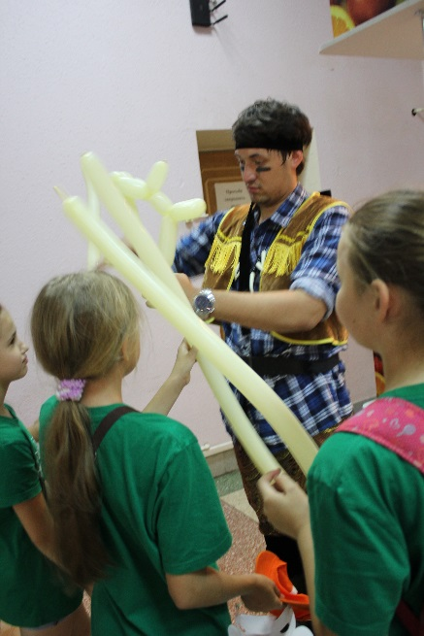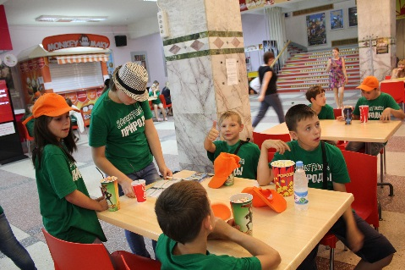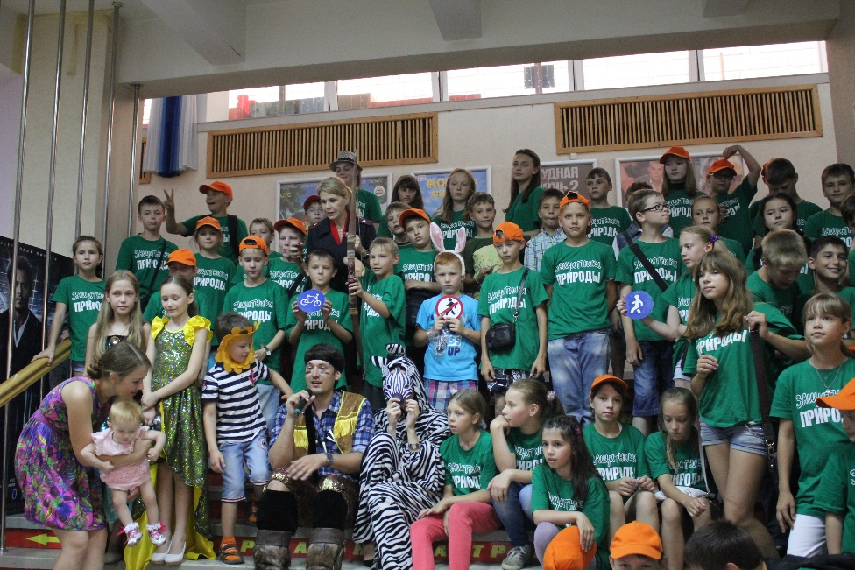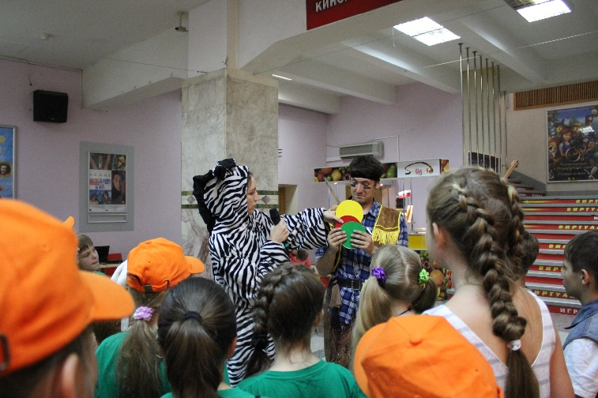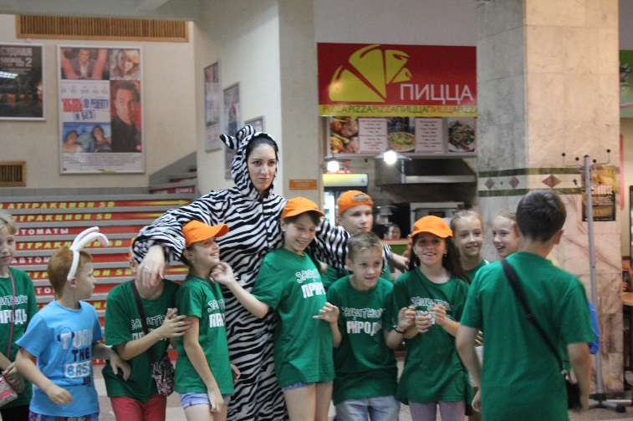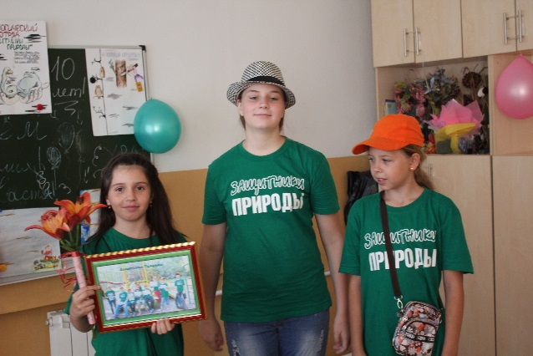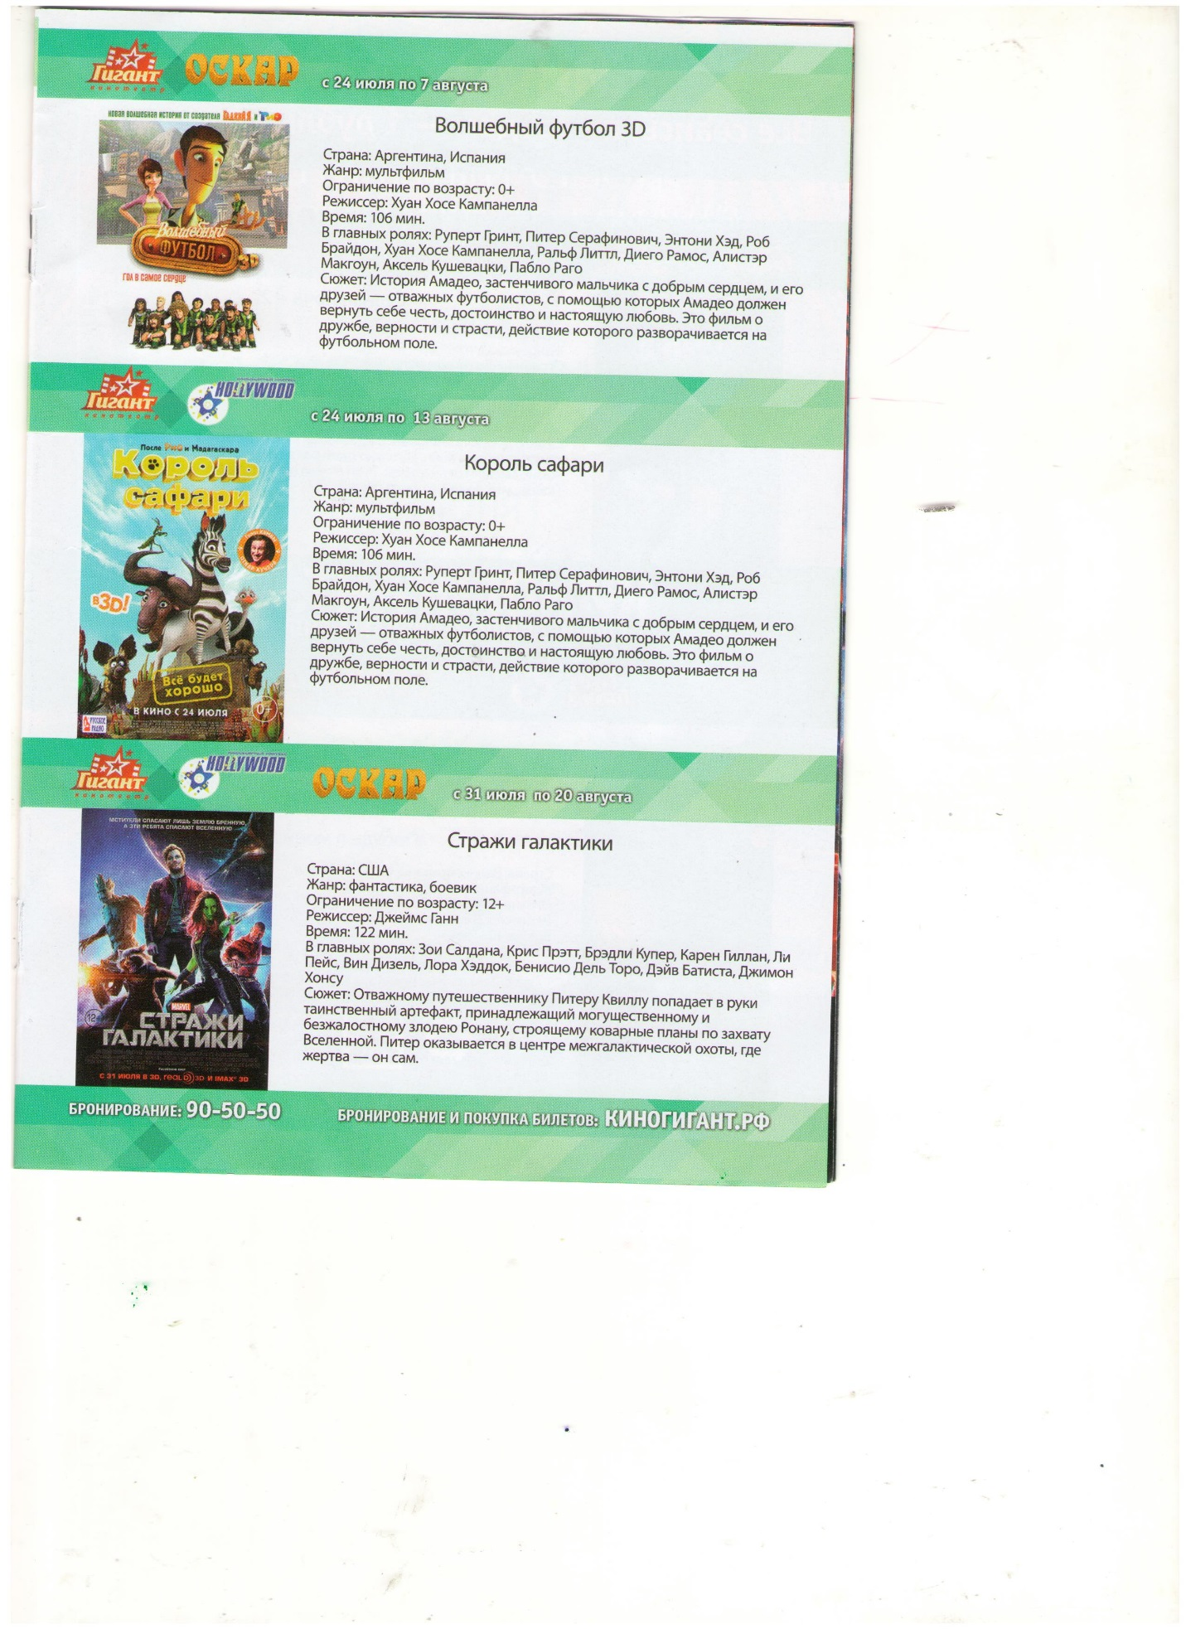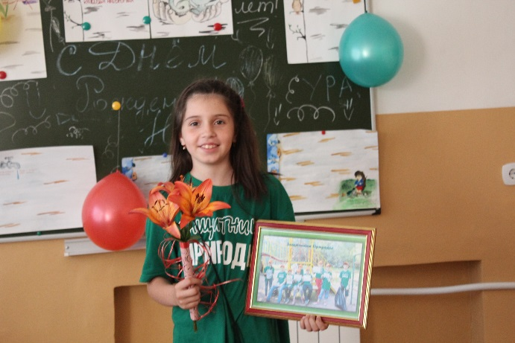

**А после праздника мы смотрели очень поучительный мультфильм**

**«Король Сафари»**

**Мы посетили кинотеатр «Гигант» Работники ГБДД провели для нас праздник по правилам дорожного движения. Было очень познавательно, весело и интересно!**

**17 июля 2014**

**Сегодня у нас праздник! День рождения Насти! Поздравляем!!!!**